МУНИЦИПАЛЬНОЕ БЮДЖЕТНОЕ УЧРЕЖДЕНИЕ
ДОПОЛНИТЕЛЬНОГО ОБРАЗОВАНИЯ
СТАНЦИЯ ЮНЫХ НАТУРАЛИСТОВ
Г.ВЯЗЬМЫ СМОЛЕНСКОЙ ОБЛАСТИ

«ЖИВОТНЫЙ МИР СТЕПИ»
Методическое пособие.

Автор-составитель: Наврозашвили Елена Владимировна,
педагог дополнительного образования

г. Вязьма
Смоленская область
2020 год
Животный мир степи.
Степью называют равнинную территорию, покрытую травами и кустарниками. Здесь жаркое лето и холодная зима, особенностью климата степей являются нерегулярные и скудные осадки. Растительность представленная злаковыми, которые хорошо переносят засуху и высокие температуры.
Благодаря своим природным условиям, степи являются домом для уникальных представителей животного мира. Многие виды не встречаются больше нигде на планете. Браконьерство нанесло сильный урон фауне степей, но популяции двух культовых видов - сайгака и лошади Пржевальского - по всей видимости, восстанавливаются.
К сожалению, этот уникальный биом практически исчез с лица Земли из-за деятельности человека. Большая часть территории была использована для нужд сельского хозяйства и добычи полезных ископаемых. Первозданные участки степи можно встретить только в заповедниках и национальных парках. Сотни видов растений были потеряны навсегда. Из-за нехватки пищи, вмешательства человека и браконьерства, степные животные оказались на грани вымирания или мигрировали в другие экорегионы.
Большинство представителей фауны, обитающих в степи - это пасущиеся животные, такие как кролики и лошади. Тем не менее в этой природной зонетакже есть множество уникальных видов, таких как корсак, или степная лисица, когтистая песчанка, или монгольская песчанка, антилопа сайга, обыкновенная рысь, степная пустельга, двугорбый верблюд. Большинство животных являютсятравоядными, так как в степи есть обилие трав. Однако есть исключения, такие как корсак и рысь, которые являются хищными.

Сайгак
Представитель семейства полорогих на сегодняшний момент относится к исчезающим видам. Длина тела взрослой особи около 100-140 см, вес — 20-40 кг, отдельные животные достигают веса более 60 кг. Особенностью сайгака является нос, напоминающий короткий хоботок. Окрас шерсти меняется в зависимости от сезона, зимний мех светлее и гуще летнего. Животные научились адаптироваться к погодным условиям. Они предпочитают жить многочисленными стадами. Летом сайгаки питаются побегами трав, а зимой кочуют в теплые края, чтобы найти пропитание. Естественным врагом является степной волк.
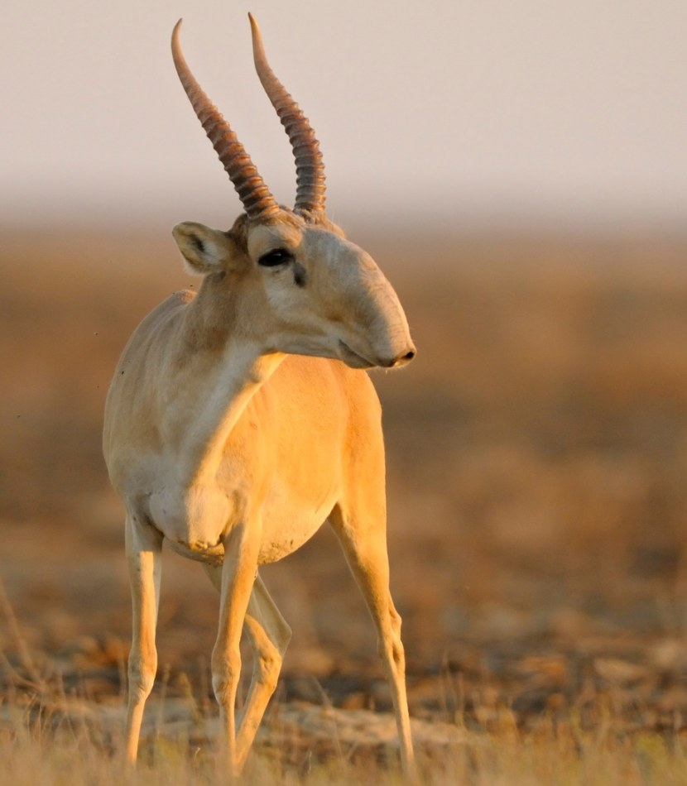

Луговая собачка
Луговые собачки относятся к отряду грызунов. Свое название они получили за издаваемый звук, который напоминает лай собаки. В среднем длина тела составляет 30-40 см, вес — 0,5-1,5 кг. Мех бурый, спинка окрашена в более темный цвет. Луговые собачки живут колониями в подземных норах. Основу их рациона составляют побеги, семена, почки, листья и цветы растений. В случае опасности животные начинают кричать, подавая сигналы остальным сородичам. На луговых собачек охотятся хищные птицы и лисы.
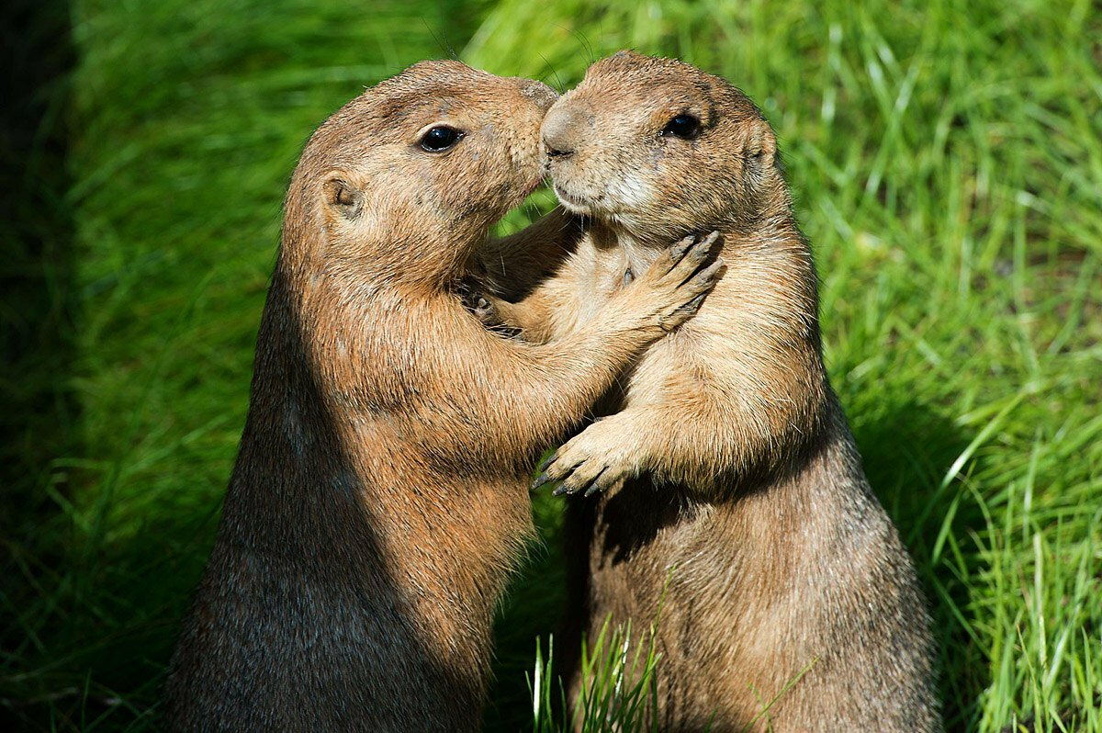

Тушканчики
Единственный представитель грызунов, который передвигается исключительно на задних лапах. Длина тела от 4 до 26 см, вес 200–300 г. Тушканчики ведут ночной образ жизни, во время перемещений благодаря окрасу сливаются с грунтом. Днем зверьки проводят время в норах. Жилища бывают временные, для укрытия на день от зноя или врагов, и постоянные. На зиму тушканчики впадают в спячку. Источником питания служат побеги растений и различные семена. Для тушканчиков представляют опасность пресмыкающиеся и хищные млекопитающие.
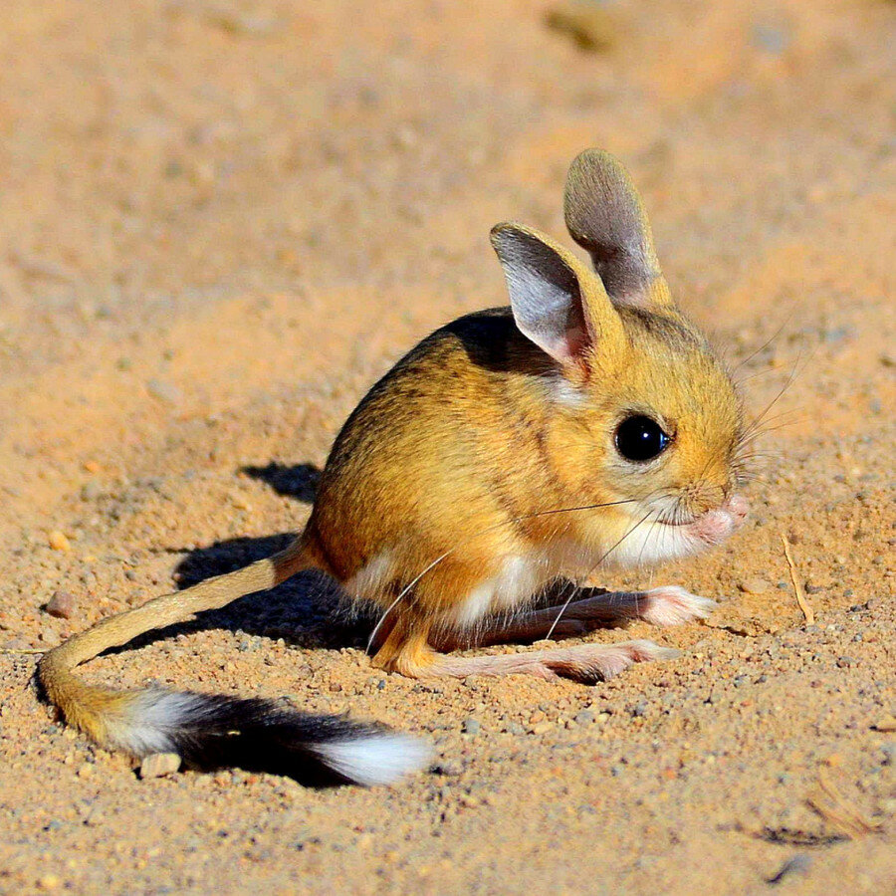

Желтобрюхий полоз
Эти змеи отличаются крупным размером, некоторые особи достигают 2-2,5 метров. Спинная чешуя окрашена в темные цвета, нижняя часть тела имеет желтый оттенок. Полоз питается грызунами, птицами, ящерицами и другими змеями. С ноября по март впадает в спячку. Желтобрюхий полоз не ядовит, однако, в случае опасности может нанести болезненные укусы. Естественными врагами являются медянки, лисы, орлы и куницы.
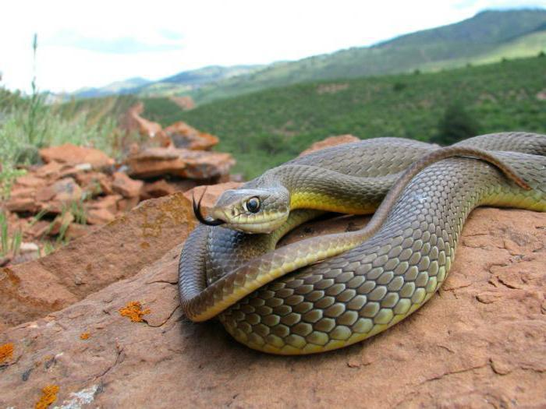

Кобчик
Краснокнижная птица является представителем семейства соколиных. Длина тела составляет 28-34 см, размах крыльев — 65-75 см. Средний вес — 155 г. Кобчики не вьют собственные гнезда, а занимают жилища грачей, сорок, ворон и коршунов. Иногда они селятся в норах и дуплах. На зиму птицы мигрируют в Южную Африку. Рацион состоит из саранчи, стрекоз, кузнечиков. Если насекомых мало, птица переходит на грызунов и ящериц. У кобчика практически отсутствуют естественные враги.
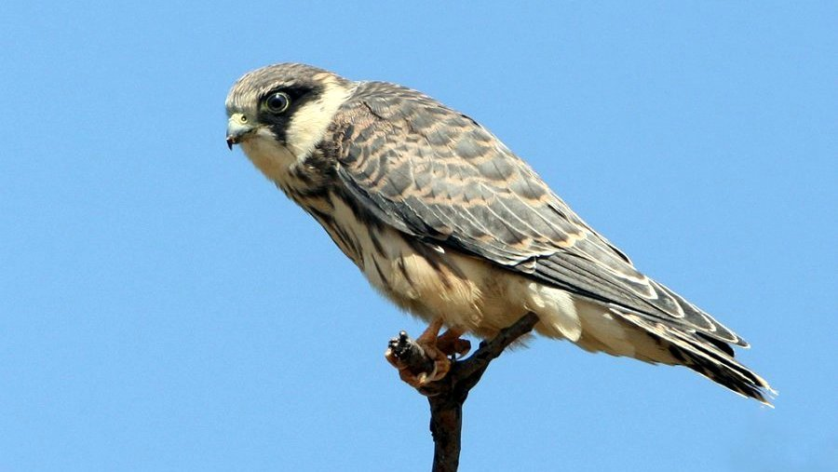

Гигантский слепыш
Млекопитающее из отряда грызунов относится к реликтовым животным. Размер взрослой особи варьируется от 25 до 35 см, вес тела достигает одного килограмма. В процессе эволюции у зверей атрофировалось зрение. Всю свою жизнь они проводят в подземной норе, постоянно увеличивая ее. Питается слепыш растениями, которые втягивает в нору из надземной части. На зиму он откладывает запасы в специальные кладовые. Благодаря скрытному образу жизни у слепышей практически отсутствуют враги и конкуренты.
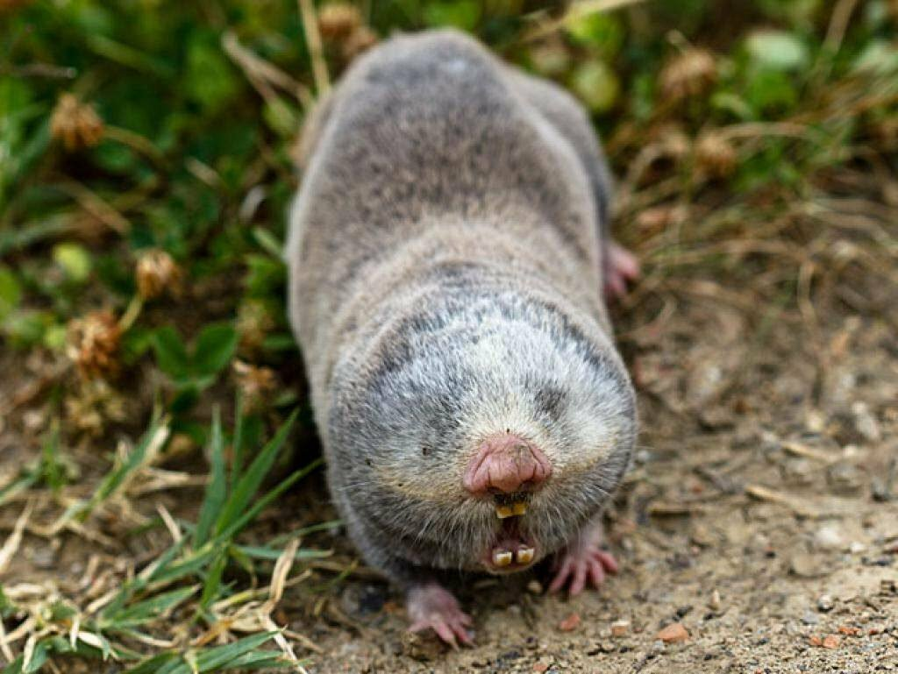

Корсак
Животное относится к семейству псовых и напоминает обыкновенную лисицу, хотя уступает ей по размерам. Длина тела составляет 45-65 см, вес не превышает 6 кг. Окрас шерсти серый или с рыжим оттенком. Зимой мех более длинный и пушистый. Корсак хорошо бегает и лазает по деревьям. Своих убежищ не делает, а населяет брошенные жилища барсуков, лисиц и сусликов. Из всех нор только одна является жилой. Питается хищник грызунами, птицами, насекомыми. Из-за недостатка пищи в снежные зимы животные мигрируют к югу. В случае опасности лисы притворяются мертвыми. Естественными врагами являются крупные хищные птицы и волки.
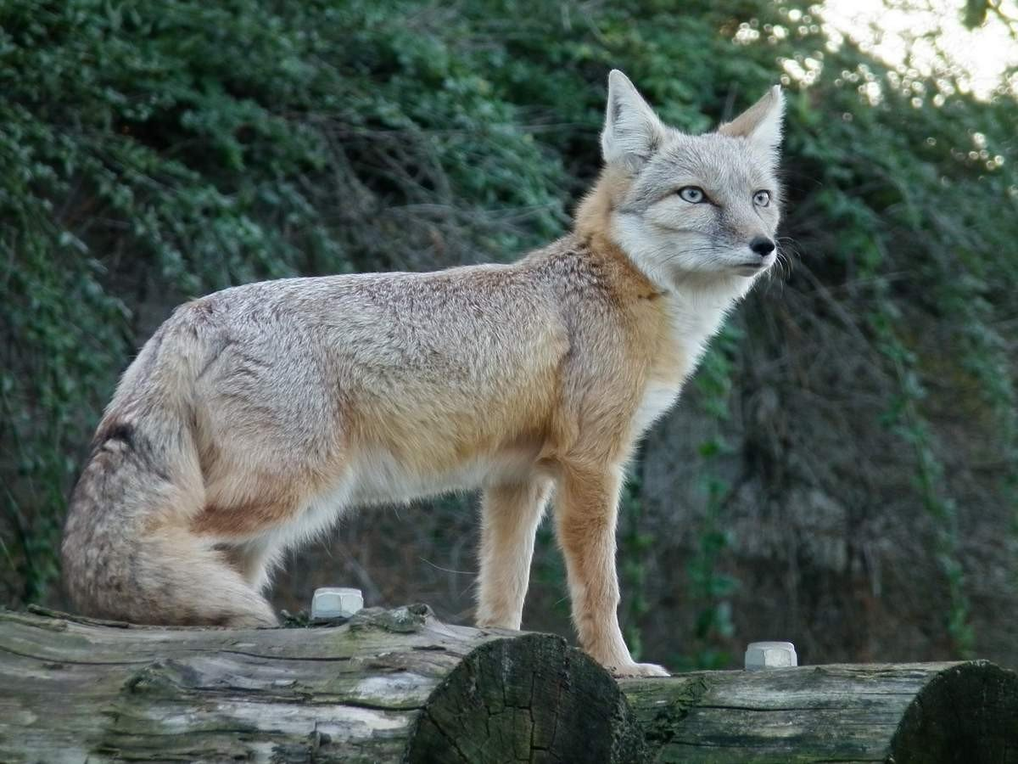

Черный жаворонок
Пернатые населяют злаковые и полынные степи. Длина тела составляет 19-21 см, вес — 40-60 г. Свои гнезда черные жаворонки устраивают на земле, в каком-либо углублении. Рацион состоит из муравьев, жужелиц, саранчи, пауков, многоножек и пчел. Растительная часть питания состоит из диких злаков. С началом холодов небольшие стаи начинают кочевать в поисках корма. Опасность для черного жаворонка представляют лисы, хорьки, соколы, луни и вороны.
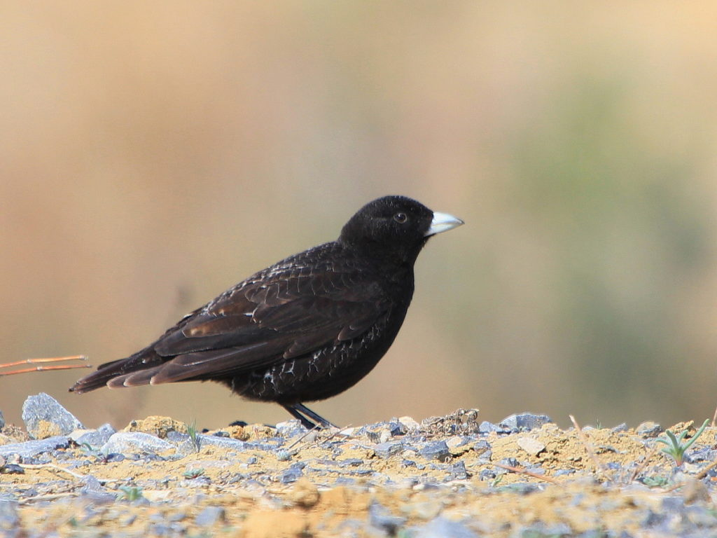

Байбак
Степной сурок имеет внушительные для грызунов размеры. Размер взрослой особи составляет от 50 до 70 см, длина хвоста 15 см. Максимальный вес нагулявшего жир самца может достигает десяти килограмм. Байбаки живут колониями в норах. Питаются мягкими и сочными травами. Угрозу для сельскохозяйственных угодий не представляют. К концу лета степные сурки нагуливают жир, а в сентябре впадают в спячку. Запасов животные не делают. После пробуждения они роют новые норы. Естественными врагами являются корсаки, волки и хищные птицы.
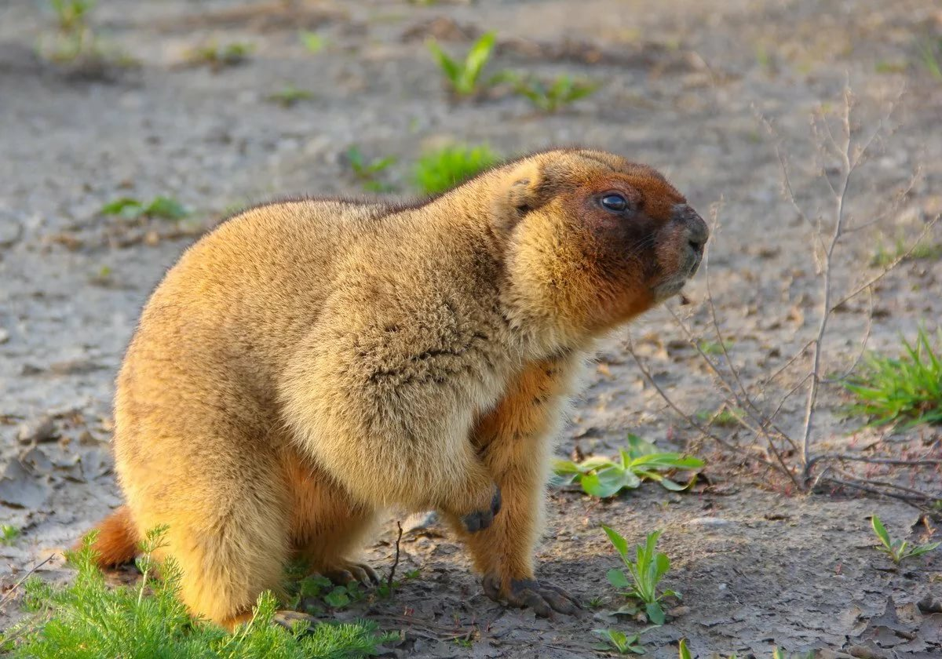

Кулан
Кулан является родственником ослов, зебр и диких лошадей. Длина тела взрослого животного может достигать 2 м, вес варьируется от 120 до 290 кг. Кулан способен бежать со скоростью 60 км/ч. Эти непарнокопытные млекопитающие живут стадами, вожак в случае опасности подает сигнал. Куланы неприхотливы в еде, могут употреблять как свежие травы, так и высохшие злаки. Зимой в поисках корма они роют снег копытами. Куланы хорошо переносят жажду и могут пить солоноватую воду из пустынных озер. Серьезную угрозу представляют волки.
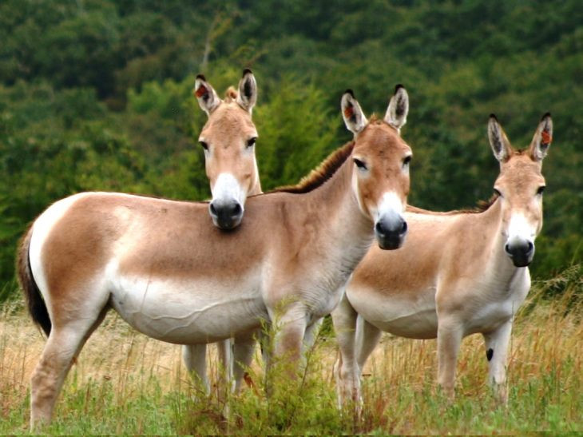

Ушастый еж
У этих самых маленьких представителей ежовых есть огромные уши, длина которых может составлять 5 см. Они защищают животное от перегрева. Ушастые ежи достигают 13-30 см в длину, вес взрослой особи составляет 250-400 г. Активность приходится на ночное время. В поисках пищи ежи преодолевают несколько километров. Основу рациона составляют мелкие пресмыкающиеся, грызуны и насекомые. Летом ушастые ежи питаются фруктами, ягодами, овощами и зеленью. В конце лета зверьки запасают жир, а к октябрю впадают в спячку. У ушастого ежа немало естественных врагов. Поскольку зверь не умеет сворачиваться в клубок, он старается убежать от хищников.
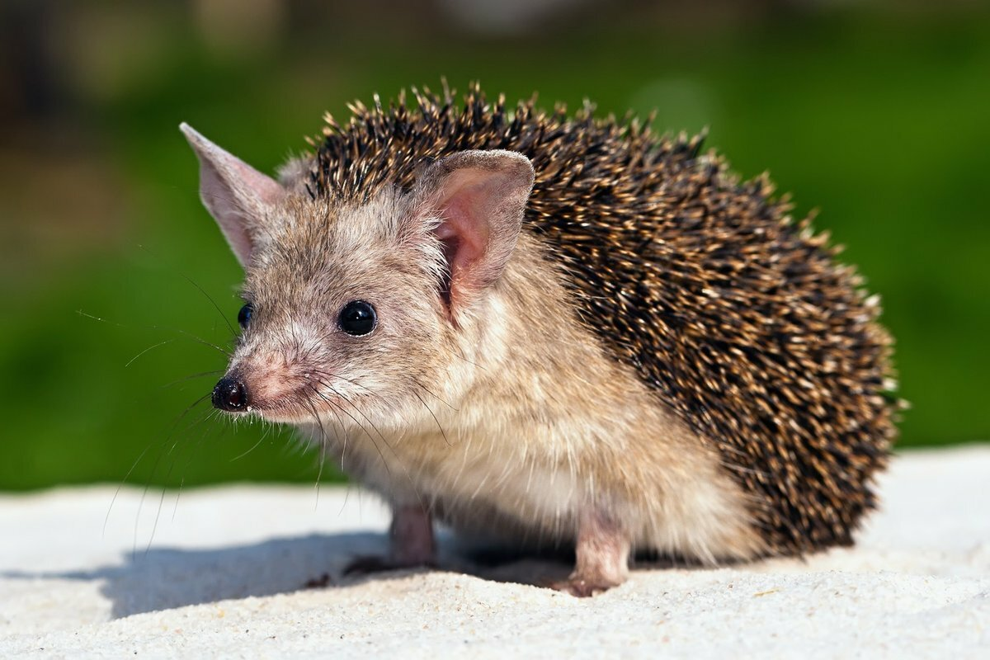

Источники:
https://yandex.ru/turbo?text=https%3A%2F%2Fnatworld.info%2Fzhivotnye%2Fkakie-zhivotnye-obitajut-v-stepi-nazvanija-foto-i-harakteristika
https://liveposts.ru/articles/priroda/dikie-zhivotnye/zhivotnye-stepi-kakie-zhivotnye-obitayut-v-stepnoj-zone
https://www.myplanet-ua.com/zhivotnyj-mir-stepej/

